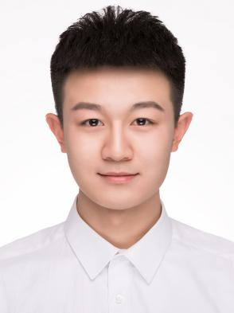

**朱 迪**

**20XX--20XX 稻壳大学医学院 临床医学专业本科**

**主修课程：**系统解剖学、生理学、医学免疫学、病理生理学、药理学、诊断学、外科学总论与手术学、内科学、外科学、妇产科学、儿科学、局部解剖学、眼科学、肿瘤学、影像学、基础医学综合等；

**学习情况：** GPA：3.5，连续四年专业成绩排名前10%，辅修第二专业耳鼻喉；

1、在XX医院实习一年中，轮转儿科、妇科、急诊科、呼吸内科、胸外科等科室学习，能熟练使用各种常用医疗仪器和设备，掌握病人常见疾病的诊断治疗方法和护理技巧，掌握与各类病人沟通技巧；

2、能够规范书写病历，病程记录，手术记录。熟练掌握伤口清创缝合术，换药术，导尿术，体表异物取出术，基本掌握常见外科临床治疗相关基本操作技能。

3、因临床理论和技能知识掌握扎实，操作熟练，受患者和带队老师的好评，被医院评为“优秀实习生”；

**2015.07-2019.06 XXX大学学生会 实践部部长**

1.为XX学院实践部成员提供志愿者服务相关知识与技能的培训，增强实际工作能力；

2.负责策划和组织各种形式志愿者活动，参与活动现场组织协调及管理；

3.策划的关爱空巢老人和留守儿童的志愿者活动获得XX市电台采访并播出；

* 20XX-20XX年连续2年获得校甲等奖学金，学习成绩排名前10%；
* 20XX年-20XX年获优秀学生干部，优秀团员，优秀毕业生称号；
* 20XX年参加临床技能比赛一等奖，全校仅15人获此奖；
* 20XX年度获得稻壳大学“学习之星”荣誉称号，全校仅10人获此奖；

本人临床医学专业毕业，有1年临床医生实习工作经验。通过大学五年的学习以及工作中的摸索和实践，已掌握较为娴熟的临床技能和理论。为了提升专业能力，我去过三家三甲医院见习，轮转妇产科、儿科、内科学等多个科室，熟悉医院医务工作流程。我性格活泼，待人真诚，较强的沟通交流能力及应变能力。

**技能特长**

**校园经历**

**自我评价**

**实习经历**

**教育背景**

电话：138-0000-0000 邮箱：[Judy@163.com](mailto:John1996@163.com)

目标城市：成都 政治面貌：党员